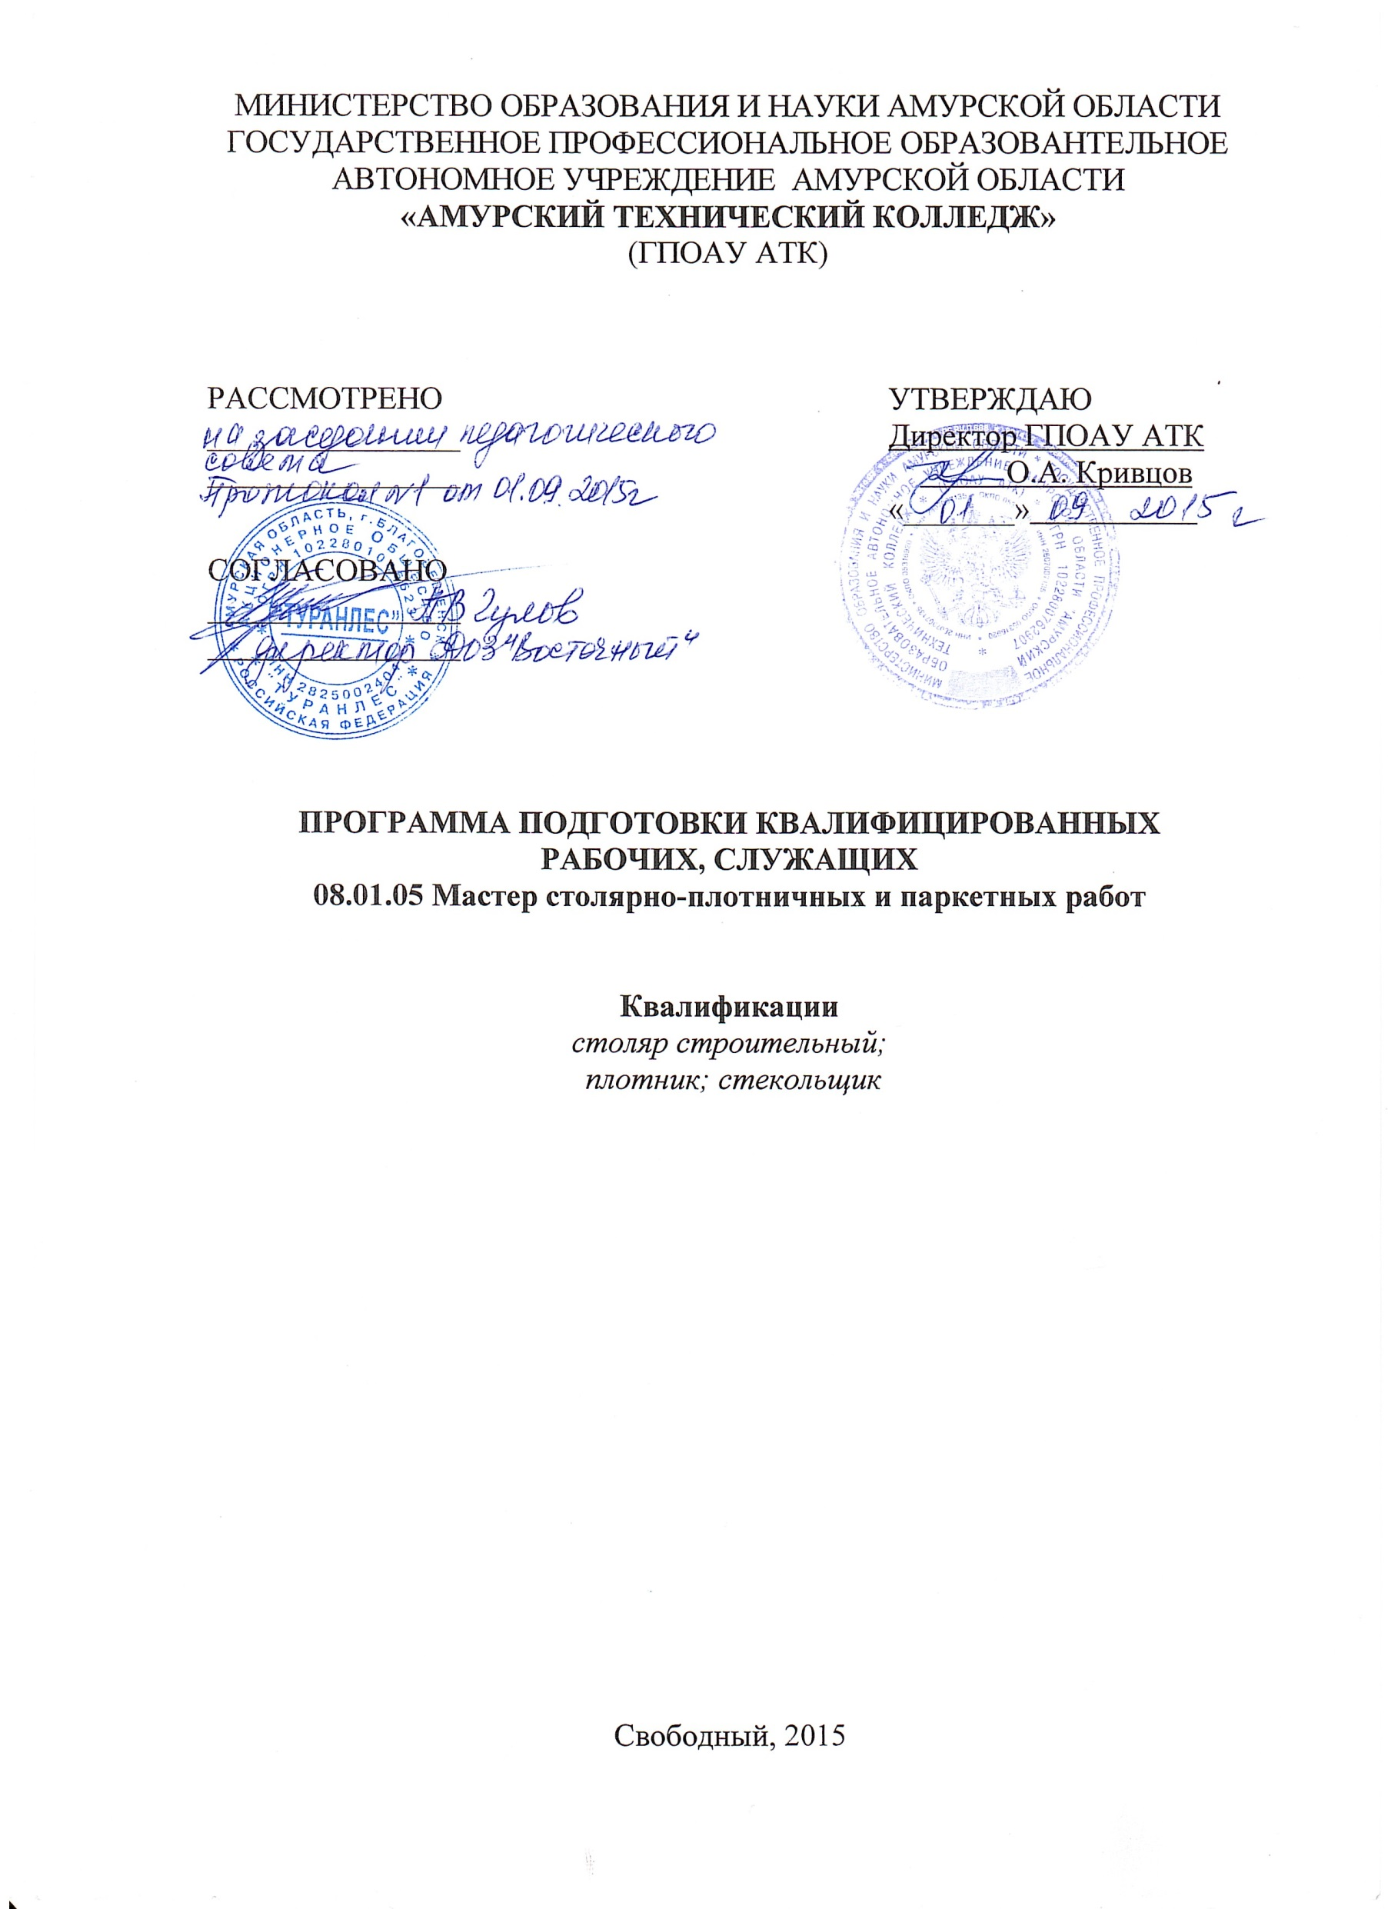

Программа подготовки квалифицированных рабочих, служащих (далее ППКРС) государственного профессионального образовательного автономного учреждения Амурской области «Амурский технический колледж» (далее ГПОАУ АТК) составлена на основе Федерального государственного образовательного стандарта среднего профессионального образования по профессии 08.01.05 Мастер столярно-плотничных и паркетных работ, утвержденного приказом Министерства образования и науки Российской Федерации № 748 от 2 августа 2013г. (далее ФГОС СПО).

Организация разработчик: государственное профессиональное образовательное автономное учреждение Амурской области «Амурский технический колледж».

Разработчики:
А.М. Рева – методист отделения № 4 ГПОАУ АТК

СОДЕРЖАНИЕ

1. ОБЩИЕ ПОЛОЖЕНИЯ.
1.1. Нормативно-правовые основы разработки основной профессиональной образовательной программы.
1.2. Срок освоения программы.
2. ХАРАКТЕРИСТИКА ПРОФЕССИОНАЛЬНОЙ ДЕЯТЕЛЬНОСТИ ВЫПУСКНИКОВ И ТРЕБОВАНИЯ К РЕЗУЛЬТАТАМ ОСВОЕНИЯ ОСНОВНОЙ ПРОФЕССИОНАЛЬНОЙ ОБРАЗОВАТЕЛЬНОЙ ПРОГРАММЫ.
2.1. Область и объекты профессиональной деятельности.
2.2. Виды профессиональной деятельности и компетенции.
3. ДОКУМЕНТЫ, ОПРЕДЕЛЯЮЩИЕ СОДЕРЖАНИЕ И ОРГАНИЗАЦИЮ ОБРАЗОВАТЕЛЬНОГО ПРОЦЕССА.
3.1. Учебный план.
3.2. Календарный учебный график.
3.3.Программы дисциплин и профессиональных модулей профессионального цикла.
4. ФАКТИЧЕСКОЕ РЕСУРСНОЕ ОБЕСПЕЧЕНИЕ ППКРС.
5. ОЦЕНКА РЕЗУЛЬТАТОВ ОСВОЕНИЯ ПРОГРАММЫ ПОДГОТОВКИ КВАЛИФИЦИРОВАННЫХ РАБОЧИХ, СЛУЖАЩИХ.
ПРИЛОЖЕНИЯ
Учебный план.

Аннотации рабочих программ профессиональных модулей

Календарный учебный график.

1. ОБЩИЕ ПОЛОЖЕНИЯ

1.1. Нормативно-правовые основы разработки программы подготовки квалифицированных рабочих, служащих

Программа подготовки квалифицированных рабочих, служащих по профессии 08.01.05 Мастер столярно-плотничных и паркетных работпредставляет собой комплекс нормативно-методической документации, регламентирующей содержание, организацию и оценку качества подготовки обучающихся и выпускников.
Нормативную правовую основу разработки программы подготовки квалифицированных рабочих, служащих составляют:
- Федеральный Закон от 29.12.2012 г. № 273-ФЗ «Об образовании в Российской Федерации»;
- Федеральный государственный образовательный стандарт среднего профессионального образования (ФГОС СПО) по профессии 08.01.05 Мастер столярно-плотничных и паркетных работ, приказ от 2 августа 2013 года №748;
- Приказ Министерства образования и науки Российской Федерации от 14.06.2013 года № 464 «Об утверждении порядка организации осуществления образовательной деятельности по образовательным программам среднего профессионального образования», зарегистрирован в Минюсте России 30.07.2013года № 29200;
- Приказ Министерства образования и науки Российской Федерации от16.08.2013 года № 968 «Об утверждении порядка проведения государственной итоговой аттестации по образовательным программам среднего профессионального образования», зарегистрирован в Минюсте России 01.11.2013 года № 30306;
- Методические документы Минобрнауки России.

1.2. Срок освоения программы

Срок освоения ППКРС по профессии 08.01.05 Мастер столярно-плотничных и паркетных работ при очной форме получения образования:
- на базе основного общего образования - 2 года 10 мес.

2. ХАРАКТЕРИСТИКА ПРОФЕССИОНАЛЬНОЙ ДЕЯТЕЛЬНОСТИ ВЫПУСКНИКОВ И ТРЕБОВАНИЯ К РЕЗУЛЬТАТАМ ОСВОЕНИЯ ПРОГРАММЫ ПОДГОТОВКИ КВАЛИФИЦИРОВАННЫХ РАБОЧИХ, СЛУЖАЩИХ

2.1. Область и объекты профессиональной деятельности

Область профессиональной деятельности выпускников: выполнение столярных, плотничных, стекольных, паркетных работ при возведении, ремонте и реконструкции зданий и сооружений.
Объектами профессиональной деятельности выпускников являются:
здания и сооружения, их элементы;
материалы для столярных, плотничных и паркетных работ;
технологии столярных, плотничных и паркетных работ;
ручной и механизированный инструмент, приспособления и оборудование для производства столярных, плотничных и паркетных работ;
чертежи на производство столярных и плотничных работ.

2.2. Виды профессиональной деятельности и компетенции выпускника:

В результате освоения ППКРС, студенты должны овладеть следующими основными видами профессиональной деятельности (ВПД), общими (ОК) и профессиональными (ПК) компетенциями.

Общие компетенции выпускника
ОК 1. Понимать сущность и социальную значимость будущей профессии, проявлять к ней устойчивый интерес.
ОК 2. Организовывать собственную деятельность, исходя из цели и способов ее достижения, определенных руководителем.
ОК 3. Анализировать рабочую ситуацию, осуществлять текущий и итоговый контроль, оценку и коррекцию собственной деятельности, нести ответственность за результаты своей работы.
ОК 4. Осуществлять поиск информации, необходимой для эффективного выполнения профессиональных задач.
ОК 5. Использовать информационно-коммуникационные технологии в профессиональной деятельности.
ОК 6. Работать в команде, эффективно общаться с коллегами, руководством, клиентами.
ОК 7. Исполнять воинскую обязанность, в том числе с применением полученных профессиональных знаний (для юношей).

Профессиональные компетенции

ВПД 1. Выполнение столярных работ.
ПК 1.1. Изготавливать простые столярные тяги и заготовки столярных изделий.
ПК 1.2. Изготавливать и собирать столярные изделия различной сложности.
ПК 1.3. Выполнять столярно-монтажные работы.
ПК 1.4. Производить ремонт столярных изделий.
ВПД 2. Выполнение плотничных работ.
ПК 2.1. Выполнять заготовку деревянных элементов различного назначения.
ПК 2.2. Устанавливать несущие конструкции деревянных зданий и сооружений.
ПК 2.3. Выполнять работы по устройству лесов, подмостей, опалубки.
ПК 2.4. Производить ремонт плотничных конструкций.
ВПД 3. Выполнение стекольных работ.
ПК 3.1. Выполнять остекление деревянных переплетов тонким стеклом.
ПК 3.2. Выполнять остекление толстым стеклом и стеклом специальных марок всех видов переплетов.
ПК 3.3. Устанавливать стеклопакеты.
ПК 3.4. Устраивать ограждения из стеклоблоков и стеклопрофилита.
ВПД 4. Выполнение работ по устройству паркетных полов.
ПК 4.1. Выполнять подготовку оснований полов под различные виды покрытий.
ПК 4.2. Устраивать полы из досок и индустриальных материалов на основе древесины.
ПК 4.3. Устраивать паркетные полы.

3. ДОКУМЕНТЫ, ОПРЕДЕЛЯЮЩИЕ СОДЕРЖАНИЕ И ОРГАНИЗАЦИЮ ОБРАЗОВАТЕЛЬНОГО ПРОЦЕССА

В соответствии с Приказом Министерства образования и науки Российской Федерации от 14.06.2013 года № 464 «Об утверждении порядка организации осуществления образовательной деятельности по образовательным программам среднего профессионального образования» и ФГОС СПО по профессии 08.01.05 Мастер столярно-плотничных и паркетных работ. Образовательная программа среднего профессионального образования включает в себя:

3.1. Учебный план (Приложение 1).

3.2. Календарный учебный график (Приложение 3).

3.3. Рабочие программы учебных дисциплин, профессиональных модулей, учебной и производственной практик.

3.4. Оценочные и методические материалы.

4. ФАКТИЧЕСКОЕ РЕСУРСНОЕ ОБЕСПЕЧЕНИЕ ППКРС
ПО ПРОФЕССИИ 08.01.05 МАСТЕР СТОЛЯРНО-ПЛОТНИЧНЫХ
И ПАРКЕТНЫХ РАБОТ

Программа подготовки квалифицированных рабочих, служащих обеспечена учебно-методической документацией и материалами по всем учебным дисциплинам и профессиональным модулям.
Внеаудиторная работа обучающихся сопровождается методическим обеспечением.
Каждый обучающийся обеспечен доступом к библиотечной системе, содержащей издания по основным изучаемым дисциплинам.
Библиотечный фонд укомплектован печатными и электронными изданиями основной и дополнительной учебной литературы по дисциплинам всех циклов, изданной за последние 5 лет.
Электронно-библиотечная система обеспечивает возможность индивидуального доступа для каждого обучающегося.
Для студентов обеспечен доступ к современным профессиональным базам данных, информационным справочным и поисковым системам.
Кадровое обеспечение программы подготовки квалифицированных рабочих, служащих.
В ГПОАУ АТК сформирован высококвалифицированный преподавательский состав. Основу для реализации ППКРС составляют штатные преподаватели и мастера производственного обучения.
К реализации образовательной программы привлекаются ведущие специалисты предприятий-работодателей, что позволяет существенно повысить эффективность и качество подготовки выпускников.
Преподаватели и мастера производственного обучения повышают квалификацию раз в 5 лет, а преподаватели дисциплин общепрофессионального цикла и профессиональных модулей проходят стажировку на профильных предприятиях каждые 3 года.
Основные материально-технические условия для реализации образовательного процесса в соответствии с ППКРС СПО.
ГПОАУ АТК располагает материально-технической базой, обеспечивающей проведение всех видов учебных занятий, предусмотренных учебным планом. Она соответствует действующим санитарным и противопожарным правилам и нормам.

Перечень кабинетов, лабораторий, мастерских для подготовки по профессии 08.01.05 Мастер столярно-плотничных и паркетных работ

Кабинеты:
основ строительного производства;
строительной графики;
электротехнического оборудования;
экономики строительства;
безопасности жизнедеятельности.
Лаборатории:
строительных материалов.
Мастерские:
столярная;
плотничная;
стекольная;
паркетная.
Тренажеры, тренажерные комплексы:
компьютерная графика и дизайн.
Спортивный комплекс:
спортивный зал;
открытый стадион широкого профиля с элементами полосы препятствий;
стрелковый тир (в любой модификации, включая электронный) или место для стрельбы.
Залы:
библиотека, читальный зал с выходом в сеть Интернет;актовый зал.

- . ОЦЕНКА РЕЗУЛЬТАТОВ ОСВОЕНИЯ ПРОГРАММЫ ПОДГОТОВКИ КВАЛИФИЦИРОВАННЫХ РАБОЧИХ, СЛУЖАЩИХ

Оценка качества освоения ППКРС включает текущий контроль успеваемости, промежуточная аттестация и государственная итоговая аттестация.
В соответствии с требованиями ФГОС СПО 08.01.05 Мастер столярно-плотничных и паркетных работконкретные формы и процедуры текущего контроля успеваемости, промежуточной аттестации по каждой дисциплине и профессиональному модулю разрабатываются образовательной организацией самостоятельно и доводятся до сведения обучающихся в течение первых двух месяцев от начала обучения.
Система текущего и промежуточного контроля качества обучения предусматривает решение следующих задач:
– оценка качества освоения обучающимися ППКРС;
– аттестация обучающихся на соответствие их персональных достижений требованиям, соответствующим ППКРС;
– широкое использование современных контрольно-оценочных технологий;
– организация самостоятельной работы обучающихся с учетом их индивидуальных способностей;
– поддержание постоянной обратной связи и принятие оптимальных решений в управлении качеством образования на уровне преподавателя, мастера производственного обучения, методической комиссии, ГПОАУ АТК.
Оценка качества подготовки студентов осуществляется в двух основных направлениях: оценка уровня освоения учебных дисциплин и оценка компетенций обучающихся. Предметом оценивания являются практический опыт, умения, знания, общие и профессиональные компетенции студентов ГПОАУ АТК.
Текущий контроль успеваемости проводится преподавателем и мастером производственного обучения на любом из видов учебных занятий. Методы текущего контроля выбираются преподавателем и мастером производственного обучения исходя из специфики учебной дисциплины и профессионального модуля.
Формами промежуточной аттестации студентов являются:
– зачеты по учебным дисциплинам;
– дифференцированные зачеты по учебным дисциплинам, междисциплинарным курсам, учебной и производственной практике;
– экзамены по учебным дисциплинам, междисциплинарным курсам;
– комплексный экзаменпо междисциплинарным курсам;
– экзамены (квалификационные) по профессиональным модулям.
Зачеты по учебным дисциплинам, дифференцированные зачеты по учебным дисциплинам, междисциплинарным курсам, учебной и производственной практике проводятся за счет времени отведенного на данные предметы и проводятся по завершению курса обучения соответствующей дисциплины, междисциплинарного курса, учебной и производственной практики.
Экзамены по учебным дисциплинам, междисциплинарным курсам и экзамены (квалификационные) по профессиональным модулям проводится за счет времени отведенного рабочими учебными планами и календарными графиками на промежуточную аттестацию.
При освоении программ профессиональных модулей в последнем семестре изучения формой итоговой аттестации по модулю (промежуточной аттестации по ППКРС) является экзамен (квалификационный), который представляет собой форму независимой оценки результатов обучения с участием работодателей; по его итогам возможно присвоение выпускнику определенной квалификации. Экзамен (квалификационный) проверяет готовность обучающегося к выполнению указанного вида профессиональной деятельности и сформированность у него компетенций, определенных в разделе «Требования к результатам освоения ППКРС» ФГОС СПО.

Фонды оценочных средств для проведения текущего контроля успеваемости и промежуточной аттестации.
Для аттестации обучающихся на соответствие их персональных достижений поэтапным требованиям соответствующей ППКРС (текущий контроль успеваемости и промежуточная аттестация) создаются фонды оценочных средств, позволяющие оценить умения, знания практический опыт и освоенные компетенции. Фонды оценочных средств для промежуточной аттестации по дисциплинам и междисциплинарным курсам в составе профессиональным модулей разрабатываются и утверждаются ГПОАУ АТК самостоятельно, а для промежуточной аттестации по профессиональным модулям и для государственной итоговой аттестации – разрабатываются и утверждаются ГПОАУ АТК после предварительного положительного заключения работодателей.
Для максимального приближения программ текущего контроля успеваемости и промежуточной аттестации обучающихся по дисциплинам и междисциплинарным курсам профессионального цикла к условиям их будущей профессиональной деятельности кроме преподавателей конкретной дисциплины (междисциплинарного курса), в качестве внешних экспертов активно привлекаются работодатели, преподаватели, читающие смежные дисциплины.

Программы учебной и производственной практик.
В соответствии с ФГОС СПО по профессии 08.01.05 Мастер столярно-плотничных и паркетных работ раздел программы подготовки квалифицированных рабочих, служащих
«Учебная и производственная практики» является обязательным и представляет собой вид учебных занятий, непосредственно ориентированных на профессионально-практическую подготовку обучающихся. Планирование и организация практики на всех ее этапах обеспечивает:
- последовательное расширение круга формируемых у обучающихся умений, навыков, практического опыта и их усложнение по мере перехода от одного этапа практики к другому;
- целостность подготовки специалистов к выполнению основных трудовых функций;
- связь практики с теоретическим обучением.
Содержание всех этапов практики определяется требованиями к умениям и практическому опыту по каждому из профессиональных модулей ППКРС в соответствии с ФГОС СПО, программами практики.
Практика является обязательным разделом ППКРС. Она представляет собой вид учебной деятельности, направленной на формирование, закрепление, развитие практических навыков и компетенций в процессе выполнения определенных видов работ, связанных с будущей профессиональной деятельностью.
При реализации ППКРС предусматриваются следующие виды практик: учебная и производственная.
Учебная практика и производственная практика проводятся при освоении обучающимися профессиональных компетенций в рамках профессиональных модулей, реализуется как концентрированно в несколько периодов, так и рассредоточено, чередуясь с теоретическими занятиями в рамках профессиональных модулей.
Учебная практика проводится мастерами производственного обучения.
Производственная практика проводится на предприятиях города
Тынды и Тындинского района, направление деятельности, которых соответствует профилю подготовки обучающихся на основе договоров.
Направление на практику оформляется приказом директора с указанием закрепления каждого обучающегося за организацией с указанием вида и сроков прохождения практики.
В период прохождения практики обучающиеся ведут дневник практики. По результатам практики обучающимся составляется отчет, который утверждается работодателем.
Аттестация по итогам производственной практики проводится с учетом результатов, подтвержденных документами соответствующих организаций (аттестационного листа) в форме дифференцированного зачета.
Практика является завершающим этапом освоения профессионального модуля по виду профессиональной деятельности.
Обучающиеся, не прошедшие практику или получившие отрицательную оценку, не допускаются к прохождению государственной итоговой аттестации.

Организация итоговой государственной аттестации выпускников
К государственной итоговой аттестации допускаются обучающиеся, не имеющие академической задолженности и в полном объеме выполнившие учебный план по ППКРС по профессии 08.01.05 Мастер столярно-плотничных и паркетных работ.
Государственная итоговая аттестация включает защиту выпускной квалификационной работы (выпускная практическая квалификационная работа и письменная экзаменационная работа). Обязательные требования - соответствие тематики выпускной квалификационной работы содержанию одного или нескольких профессиональных модулей; выпускная практическая квалификационная работа должна предусматривать сложность работы не ниже разряда по профессии рабочего, предусмотренного ФГОС СПО.
Требования к содержанию, объему и структуре выпускной квалификационной работы определяются ГПОАУ АТК на основании порядка проведения государственной итоговой аттестации выпускников.
Для подготовки выпускной квалификационной работы студентам назначается руководитель и, при необходимости, консультанты.
Государственная экзаменационная комиссия формируется из преподавателей образовательной организации, имеющих высшую или первую квалификационную категорию; лиц, приглашенных из сторонних организаций: преподавателей, имеющих высшую или первую квалификационную категорию, представителей работодателей или их объединений по профилю подготовки выпускников. Состав государственной экзаменационной комиссии утверждается распорядительным актом ГПОАУ АТК.

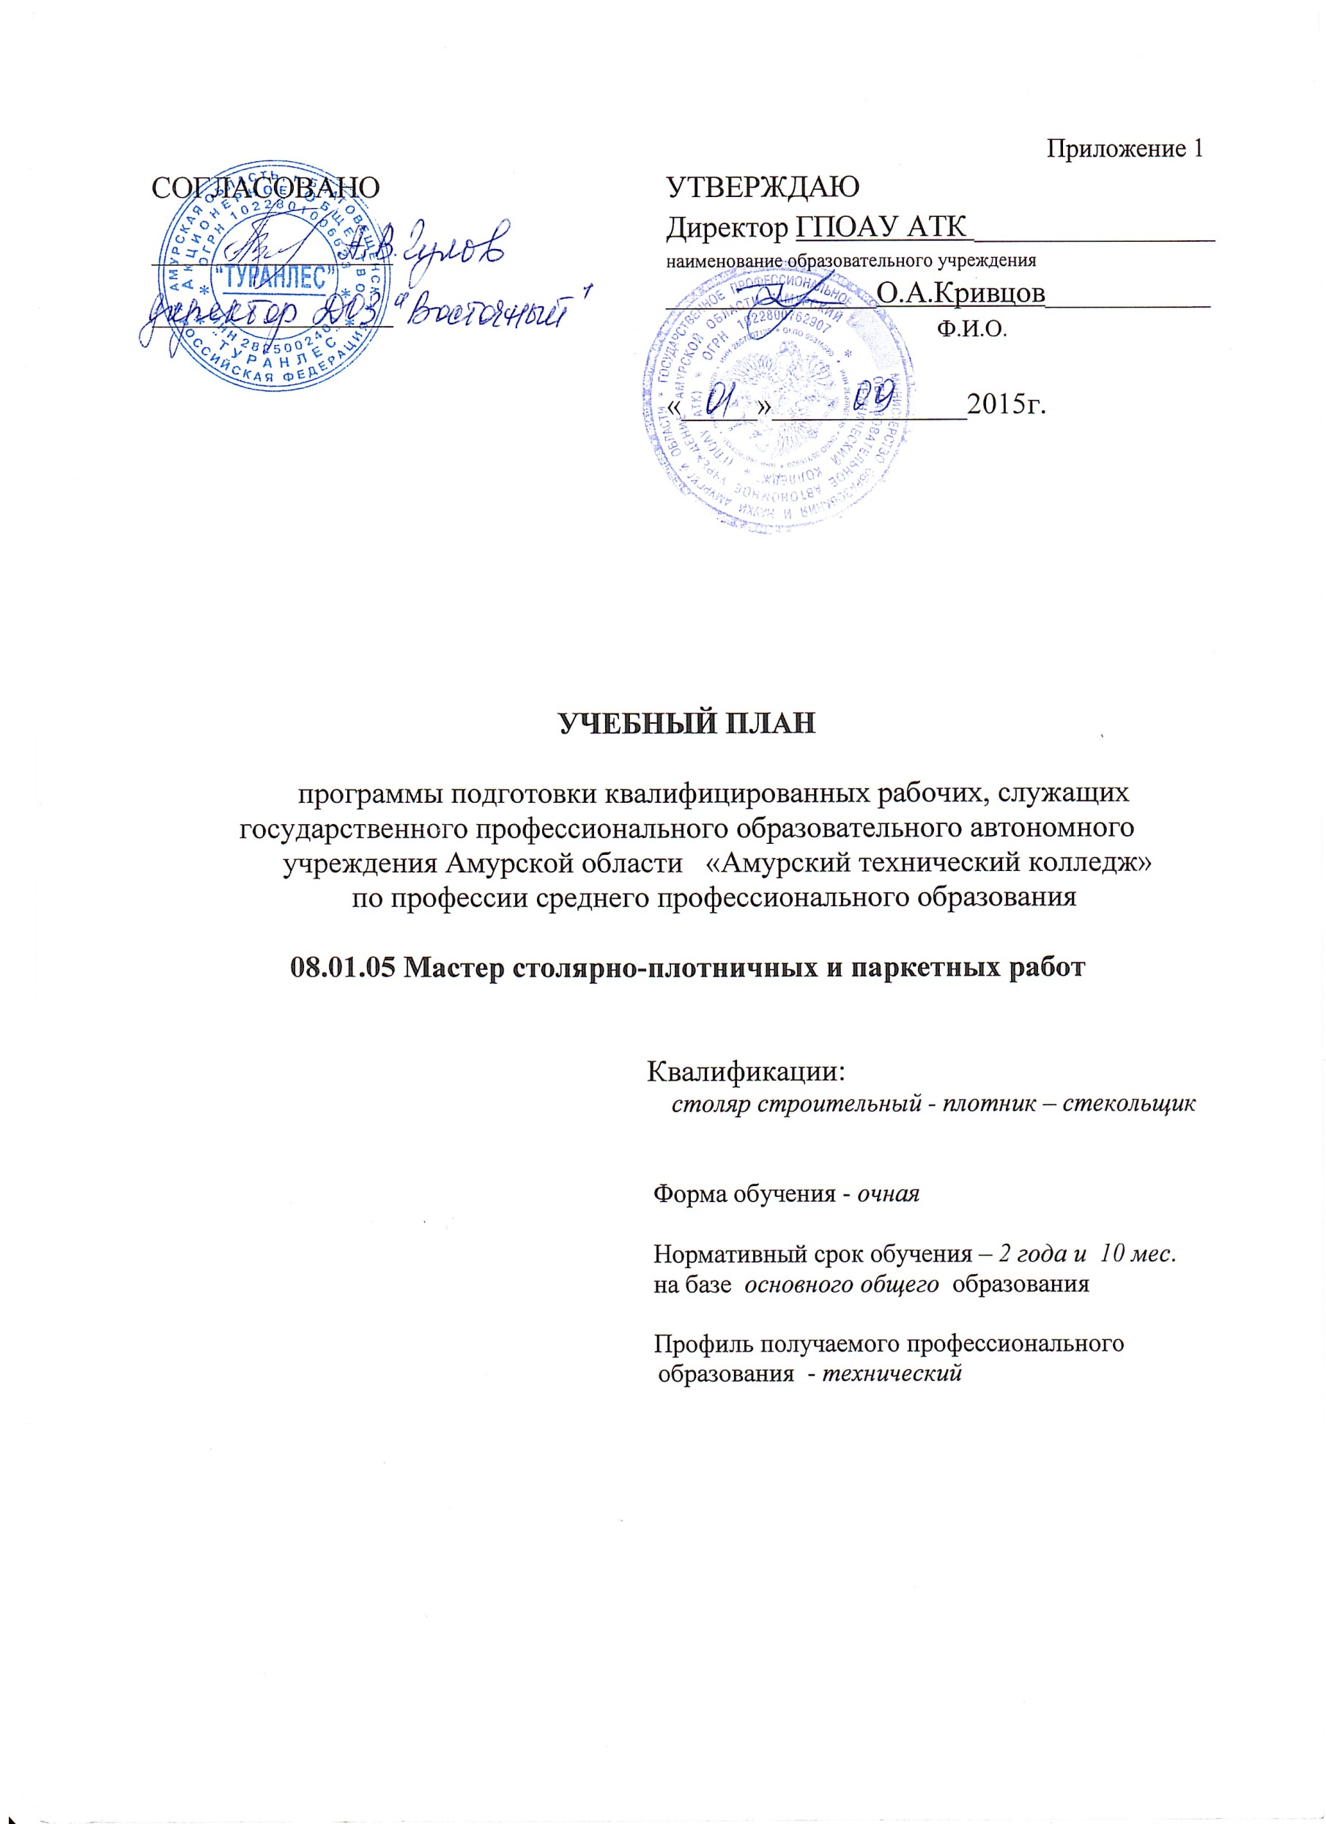

  - Сводные данные по бюджету времени (в неделях)

Курсы | Обучение по дисциплинам и междисциплинарным курсам | Учебная практика | Производственная практика |  | Промежуточная аттестация | Государственная (итоговая) аттестация | Каникулы | Всего (покурсам)
 |  |  | По профилю профессии/специальности | преддипломная  (для СПО)
1 | 2 | 3 | 4 | 5 | 6 | 7 | 8 | 9
I курс | 37 | 3 |  |  | 1 |  | 11 | 52
II курс | 29 | 6 | 3 |  | 3 |  | 11 | 52
III курс | 11 | 10 | 17 |  | 1 | 2 | 2 | 43
Всего | 77 | 19 | 20 |  | 5 | 2 | 24 | 147

3.2 План учебного процесса

Индекс | Наименование циклов, дисциплин, профессиональных модулей, МДК, практик | Формы промежуточной аттестации | Учебная нагрузка обучающихся (час.) |  |  |  | Распределение обязательной аудиторной нагрузки
 |  |  | максимальная | Самостоятельная учебнаяработа | Обязательная |  | I курс |  | II курс |  | III курс
 |  |  |  |  | Всего  занятий | в т. ч.
 |  |  |  |  |  | лаб. и практ. занятий | 1 сем.  17нед. | 2 сем.  24нед. | 3 сем.  17нед. | 4 сем.  21нед. | 5 сем.  17 нед. | 6 сем.  20 нед.
1 | 2 | 3 | 4 | 5 | 6 | 7 | 11 | 12 | 13 | 14 | 15 | 16
О.00 | Общеобразовательный цикл | 0_{З}/9_{ДЗ}/3_{Э} | 2806 | 934 | 1872 | 578 | 435 | 588 | 391 | 458 | 0 | 0
ОДб.00 | Базовые дисциплины |  | 1946 | 647 | 1299 | 406 | 316 | 468 | 251 | 264 | 0 | 0
ОДб.01 | Русскийязык и литература | -,-,-,э | 427 | 142 | 285 | 23 | 51 | 96 | 68 | 70
 | Ч.1.Русский язык | -,-,-,э | 171 | 57 | 114 | 34 | 17 | 48 | 17 | 32
 | Ч.2. Литература | -,-,-,дз | 256 | 85 | 171 | 51 | 34 | 48 | 51 | 38
ОДб.02 | Иностранный язык | -,-,-,дз | 256 | 85 | 171 | 48 | 34 | 48 | 34 | 55
ОДб.03 | История | -,-,-,дз | 256 | 85 | 171 | 36 | 34 | 48 | 51 | 38
ОДб.04 | Физическая культура | -,-,-,дз | 256 | 85 | 171 | 171 | 51 | 48 | 34 | 38
ОДб.05 | Основы безопасности жизнедеятельности | -,-,-,дз | 108 | 36 | 72 | 21 | 10 | 24 | 17 | 21
ОДб.06 | Химия | -,дз | 171 | 57 | 114 | 25 | 51 | 63
ОДб.07 | Обществознание (вкл. экономику и право) | -,-,-,дз | 256 | 85 | 171 | 47 | 34 | 48 | 47 | 42
ОДб.08 | Биология | -,дз | 54 | 18 | 36 | 12 | 17 | 19
ОДб.09 | География | -,дз | 108 | 36 | 72 | 12 | 34 | 38
ОДб.10 | Экология | дз | 54 | 18 | 36 | 11 |  | 36
ОДп.00 | Профильные дисциплины |  | 860 | 287 | 573 | 172 | 119 | 120 | 140 | 194 | 0 | 0
ОДп.11 | Математика: алгебра, начала математического анализа, геометрия | -,-,-,э | 428 | 143 | 285 | 90 | 68 | 72 | 61 | 84
ОДп.12 | Информатика | -,дз | 162 | 54 | 108 | 29 |  |  | 45 | 63
ОДп.13 | Физика | -,-,-,э | 270 | 90 | 180 | 53 | 51 | 48 | 34 | 47
ДД.00 | Дополнительные дисциплины | 2_{З}/1_{ДЗ}/0_{Э} | 270 | 90 | 180 | 90 | 0 | 0 | 0 | 72 | 66 | 42
ДД.01 | Экология моего края и ресурсосбережение | з | 108 | 36 | 72 | 36 |  |  |  | 72
ДД.02 | Эффективное поведение на рынке труда (вкл. деловое общение) | -,з | 108 | 36 | 72 | 36 |  |  |  |  | 46 | 26
ДД.03 | Безопасность профессиональной деятельности | -,дз | 54 | 18 | 36 | 18 |  |  |  |  | 20 | 16
 | Инд. проект
П.00 | Профессиональный цикл | 3_{З}/12_{ДЗ}/4_{Э} | 2442 | 358 | 2084 | 358 | 177 | 240 | 221 | 226 | 516 | 704
ОП.00 | Общепрофессиональные дисциплины | 1/4/0 | 255 | 85 | 170 | 85 | 70 | 32 | 0 | 0 | 68 | 0
ОП.01 | Основы строительного производства | -,з | 51 | 17 | 34 | 17 | 34
ОП.02 | Строительная графика | -,дз | 51 | 17 | 34 | 17 | 18 | 16
ОП.03 | Электротехническое оборудование | -,дз | 51 | 17 | 34 | 17 | 18 | 16
ОП.04 | Основы экономики строительства | дз | 51 | 17 | 34 | 17 |  |  |  |  | 34
ОП.05 | Безопасность жизнедеятельности | дз | 51 | 17 | 34 | 17 |  |  |  |  | 34
ПМ.00 | Профессиональные модули | 2/8/4 | 2169 | 255 | 1914 | 255 | 107 | 208 | 221 | 226 | 448 | 704
ПМ.01 | Выполнение столярных работ | Э(к) | 566 | 87 | 449 | 87 | 73 | 185 | 221
МДК.01.01 | Технология изготовления столярных изделий и столярно-монтажных работ | -,-,э | 260 | 87 | 173 | 87 | 73 | 65 | 35
УП.01 | Учебная практика (производственное обучение) | -,дз | 198 |  | 198 |  |  | 120 | 78
ПП.01 | Производственная практика | дз | 108 |  | 108 |  |  |  | 108
ПМ.02 | Выполнение плотничных работ | Э(к)  компл | 1101 | 93 | 1008 | 93 | 0 | 0 | 0 | 186 | 258 | 564
МДК.02.01 | Технология устройства деревянных конструкций и сборки деревянных домов | -,-, э комп | 279 | 93 | 186 | 93 |  |  |  | 60 | 90 | 36
УП.02 | Учебная практика (производственное обучение) | -, -, дз | 318 |  | 318 |  |  |  |  | 126 | 192
ПП.02 | Производственная практика | дз | 504 |  | 504 |  |  |  |  |  |  | 504
ПМ.03 | Выполнение стекольных работ | Э(к)* | 381 | 47 | 334 | 47 | 0 | 0 | 0 | 40 | 154 | 140
МДК.03.01 | Технология стекольных работ | -,-, э* | 141 | 47 | 94 | 47 |  |  |  | 22 | 52 | 20
УП.03 | Учебная практика (производственное обучение) | -, -, дз | 132 |  | 132 |  |  |  |  | 18 | 114
ПП.03 | Производственная практика | дз | 108 |  | 108 |  |  |  |  |  |  | 108
ПМ.04 | Выполнение работ по устройству паркетных полов | дз | 121 | 28 | 93 | 28 | 34 | 59 | 0 | 0 | 0 | 0
МДК.04.01 | Технология работ по устройству паркетных полов | -,дз | 85 | 28 | 57 | 28 | 34 | 23
УП.04 | Учебная практика (производственное обучение) | з | 18 |  | 18 |  |  | 18
ПП.04 | Производственная практика | з | 18 |  | 18 |  |  | 18
ФК.00 | Физическая культура | з, з | 60 | 20 | 40 | 40 |  |  |  |  | 30 | 10
 | Всего | 5_{З}/22_{ДЗ}/7_{Э} | 5560 | 1384 | 4176 | 1048 | 612 | 864 | 612 | 756 | 612 | 720
 | Промежуточная аттестация |  |  |  |  |  |  |  |  | 3нед |  | 2 нед
ГИА | Государственная (итоговая) аттестация |  |  |  |  |  |  |  |  |  |  | 2 нед.
Консультации 4 час на 1 обучающегося  Государственная (итоговая) аттестация  1.1. Выпускная квалификационная работа (выпускная практическая квалификационная работа и письменная экзаменационная работа) |  |  |  |  | Всего | дисциплин и МДК | 612 | 708 | 426 | 612 | 306 | 108
 |  |  |  |  |  | учебной практики |  | 138 | 78 | 144 | 306
 |  |  |  |  |  | производств. практики |  | 18 | 108 |  |  | 612
 |  |  |  |  |  | экзаменов (в т. ч. экзаменов (квалификац.) |  |  | 2 | 3 |  | 2
 |  |  |  |  |  | дифф. зачетов |  | 8 | 2 | 5 | 2 | 5
 |  |  |  |  |  | зачетов | 1 | 2 |  | 1 |  | 1
УП + ПП 1404

3. Перечень кабинетов, лабораторий, мастерских и др. для подготовки по профессии СПО 08.01.05 Мастер столярно-плотничных и паркетных работ

№ |  | Наименование
Кабинеты
1 |  | основ строительного производства
2 |  | строительной графики
3 |  | электротехнического оборудования
4 |  | экономики строительства
5 |  | безопасности жизнедеятельности
Лаборатории
1 |  | строительных материалов
Мастерские
1 | столярная
2 | плотничная
3 | стекольная
4 | паркетная

4. Пояснительная записка
Настоящий учебный план программы подготовки квалифицированных рабочих, служащих среднего профессионального образования государственного профессионального образовательного автономного учреждения Амурской области «Амурский технический колледж» разработан на основе Федерального государственного образовательного стандарта среднего профессионального образования по профессии 08.01.05 Мастер столярно-плотничных и паркетных работ, утвержденного приказом Министерства образования и науки Российской Федерации № 748 от 2 августа 2013г. (далее ФГОС СПО), в соответствии с Перечнем профессийСПО от 29 октября 2013, утвержденного приказом Министерства образования и науки РФ № 1199 от 29 октября 2013г., Приказа Минобрнауки России № 464 от 14 июня 2013года «Об утверждении Порядка организации и осуществления образовательной деятельности по образовательным программам среднего профессионального образования», Федерального государственного образовательного стандарта среднего (полного) общего образования.
Данный учебный план предусматривает организацию учебного процесса по пятидневной учебной неделе, с продолжительностью занятий по 45 минут. Максимальный объем обязательной аудиторной учебной нагрузки обучающихся в неделю составляет 36 академических часа.
Формы и процедуры текущего контроля знаний проводятся в соответствии с разработанным программно-методическим обеспечением по учебным дисциплинам и профессиональным модулям в виде тестовых зачетов, практических работ, контрольных работ и рефератов. Используется пятибалльная шкала отметок, а также могут использоваться рейтинговые и накопительные системы оценивания.
ГПОАУ АТК использует следующие формы проведения промежуточной аттестации:
формы промежуточной аттестации без учета времени:
З – зачет;
ДЗ – дифференцированный зачет;
формы промежуточной аттестации с учетом времени:
Э - экзамен.
Э(к) – экзамен (квалификационный).
Количество учебных дисциплин, МДК (в том числе за счет вариативной части), учебных и производственных практик, профессиональных модулей, выносимых на промежуточную аттестацию, по окончании их изучения, в одном учебном году, не превышает восемнадцати.
Консультации для студентов (устные групповые и индивидуальные) в объеме 4 часа на одного обучающегося на каждый учебный год проводятся в соответствии с графиком консультаций, составленным образовательным учреждением.
Обучение по профессиональным модулям проводится следующим образом:
ПМ.01 «Выполнение столярных работ» – 1, 2, 3 семестры;
ПМ.02 «Выполнение плотничных работ» – 4, 5, 6 семестры;
ПМ.03 «Выполнение стекольных работ» - 4,5,6 семестры;
ПМ.04 «Выполнение работ по устройству паркетных полов» - 1,2 семестры.
Учебная практика проводится при освоении обучающимися профессиональных компетенций в рамках профессиональных модулей рассредоточено, чередуясь с теоретическими занятиями в рамках каждого профессионального модуля.
Организована учебная практика следующим образом:
ПМ.01 «Выполнение столярных работ» – 2, 3 семестры;
ПМ.02 «Выполнение плотничных работ» – 4, 5, 6 семестры;
ПМ.03 «Выполнение стекольных работ» - 4,5,6 семестры;
ПМ.04 «Выполнение работ по устройству паркетных полов» - 2 семестр.
Производственная практика является завершающим этапом освоения профессионального модуля по виду профессиональной деятельности. Производственная практика направлена на формирование у обучающегося общих и профессиональных компетенций, приобретение практического опыта.
Производственная практика проводится концентрированно по окончанию изучения каждого из модулей и включает в себя все виды работ по этим модулям.
На производственную практику отводится 20 недель.
Формой промежуточной аттестации по производственной практике является - дифференцированный зачёт.
Промежуточная аттестация по итогам производственной практики проводится с учетом (или на основании) результатов ее прохождения, подтверждаемых, документами соответствующих организаций (положительным аттестационным листом по производственной практике).
Завершающим этапом промежуточной аттестации по профессиональному модулю является экзамен (квалификационный).
Итогом экзамена является однозначное решение: «вид профессиональной деятельности освоен / не освоен».Экзамены (квалификационные) по ПМ проводятся в следующие сроки:
ПМ.01 «Выполнение столярных работ» – конец 3 семестра;
комплексный по ПМ.02 «Выполнение плотничных работ» и ПМ.03 «Выполнение стекольных работ» - конец6 семестра.
По ПМ.04 «Выполнение работ по устройству паркетных полов» - в конце 2 семестра дифференцированный зачет.
По окончании освоения ППКРС проводится государственная итоговая аттестация.
Государственная итоговая аттестация включает защиту выпускной квалификационной работы (выпускная практическая квалификационная работа и письменная экзаменационная работа). Обязательные требования – соответствие тематики выпускной квалификационной работы содержанию одного или нескольких профессиональных модулей; выпускная практическая квалификационная работа должна предусматривать сложность работы не ниже разряда по профессии рабочего, предусмотренного ФГОС.
Порядок подготовки и проведения государственной итоговой аттестации определяется в соответствии с нормативными документами органов управления образованием и локальными актами образовательного учреждения.
4.1 Общеобразовательный цикл
Общеобразовательный цикл сформирован на основе «Рекомендаций по организации получения среднего общего образования в пределах освоения образовательных программ среднего профессионального образования с учетом требований федеральных образовательных стандартов и получаемой профессии или специальности среднего профессионального образования» (письмо Минобрнауки России № 06-259 от 17 марта 2015года).
На изучение базовых и профильных учебных дисциплин общеобразовательного цикла отводится 1872 часа.
Изучение общеобразовательных учебных дисциплин осуществляется рассредоточено одновременно с освоением основной профессиональной образовательной программы.
Качество освоения учебных дисциплин общеобразовательного цикла оценивают в процессе текущего контроля и промежуточной аттестации. Текущий контроль проводят в пределах учебного времени, отведенного на соответствующую учебную дисциплину.
Промежуточную аттестацию проводят в форме зачётов, дифференцированных зачетов и экзаменов: дифференцированные зачеты – за счет времени, отведенного на общеобразовательную дисциплину, экзамены – за счет времени, выделенного ФГОС СПО.
Экзамены проводят по «Русскому языку и литературе», «Математике: алгебра и начала математического анализа, геометрия», в письменной форме и по профильной дисциплине «Физика» в устной форме.

4.2 Формирование вариативной части ППКРС

Согласно ФГОС СПО по профессии 08.01.05 Мастер столярно-плотничных и паркетных работ, утвержденного приказом Министерства образования и науки Российской Федерации № 748 от 2 августа 2013г. на вариативную часть ППКРС отводится 144 часа, которые добавлены на изучение обязательной части учебных циклов ППКРС.

Приложение 2.

АННОТАЦИЯ РАБОЧИХ ПРОГРАММ ПРОФЕССИОНАЛЬНЫХ МОДУЛЕЙ ПО ПРОФЕСИИИ «МАСТЕР СТОЛЯРНО – ПЛОТНИЧНЫХ И ПАРКЕТНЫХ РАБОТ»

Основная профессиональная образовательная программа по профессии 08.01.05 Мастер столярно-плотничных и паркетных работ предусматривает освоение профессиональных модулей:
ПМ.01. Выполнение столярных работ
ПМ.02. Выполнение плотничных работ
ПМ.03.Выполнение стекольных работ
ПМ.04.Выполнение работ по устройству паркетных полов

Аннотация рабочей программы профессионального модуля
ПМ.01 «Выполнение столярных работ»

Рабочая программа профессионального модуля ПМ.01. «Выполнение столярных работ» разработана на основе ФГОС СПО по профессии 08.01.05 Мастер столярно-плотничных и паркетных работ.
Цель ПМ: Выполнение столярных работ.
Требования к результатам освоения ПМ:
процесс изучения ПМ направлен на формированиеобщих компетенций, заявленных в Федеральном государственном образовательном стандарте по данной специальности, профессиональных компетенций, соответствующих основным видам профессиональной деятельности:
ПК 1.1. Изготавливать простые столярные тяги и заготовки столярных изделий.
ПК 1.2. Изготавливать и собирать столярные изделия различной сложности.
ПК 1.3. Выполнять столярно-монтажные работы.
ПК 1.4. Производить ремонт столярных изделий.
В результате изучения профессионального модуля обучающийся должен:
иметь практический опыт: изготовления простых столярных тяг и заготовок столярных изделий; изготовления и сборки простых и средней сложности столярных изделий; выполнения столярно-монтажных и ремонтных столярных работ;
уметь: отбирать пиломатериалы, выполнять их разметку и обработку, пользоваться ручным и электрифицированным инструментом; изготавливать и устанавливать простые и средней сложности столярные детали и изделия; устанавливать крепежную фурнитуру; выполнять обшивку стен и потолков по каркасу отделочными индустриальными материалами; собирать и устанавливать встроенную мебель; выполнять ремонтные столярные работы; выполнять требования охраны труда и техники безопасности;
знать: виды и свойства древесины, устройство инструментов, электрических машин и станков для обработки древесины; виды и способы изготовления столярных изделий и деталей; виды и способы выполнения столярно-монтажных и ремонтных столярных работ; виды технической документации на производство работ; мероприятия по охране труда и правила техники безопасности при изготовлении столярных изделий и выполнении столярно-монтажных работ.
Максимальная учебная нагрузка – 530 часов; обязательная аудиторная учебная нагрузка - 443часа; самостоятельная работа – 87 часов.
Содержание обучения профессионального модуля:
МДК 01.01. Технология эксплуатации системы водоснабжения и водоотведения здания
МДК 01.02. Технология изготовления столярных изделий и столярно – монтажных работ
УП.01 Учебная практика
ПП. 01 Производственная практика.

Аннотация рабочей программы профессионального модуля
ПМ.02 «Выполнение плотничных работ»

Рабочая программа профессионального модуля ПМ.02 «Выполнение плотничных работ» разработана на основе ФГОС СПО по профессии 08.01.05 Мастер столярно-плотничных и паркетных работ.
Цель ПМ: Выполнение плотничных работ.
Требования к результатам освоения ПМ:
процесс изучения ПМ направлен на формированиеобщих компетенций, заявленных в Федеральном государственном образовательном стандарте по данной специальности, профессиональных компетенций, соответствующих основным видам профессиональной деятельности:
ПК 2.1. Выполнять заготовку деревянных элементов различного назначения.
ПК 2.2. Устанавливать несущие конструкции деревянных зданий и сооружений.
ПК 2.3. Выполнять работы по устройству лесов, подмостей, опалубки.
ПК 2.4. Производить ремонт плотничных конструкций.
В результате изучения профессионального модуля обучающийся должен:
иметь практический опыт: изготовления элементов для различных деревянных конструкций, сборки-разборки лесов, подмостей, опалубки; установки несущих конструкций деревянных зданий и сооружений, ремонта плотничных конструкций;
уметь: обрабатывать лесоматериалы ручными инструментами и электрифицированными машинами; производить работы по устройству временных сооружений и сборке деревянных домов; выполнять опалубочные работы, собирать и разбирать леса и подмости; выполнять ремонт деревянных конструкций; выполнять требования охраны труда и техники безопасности;
знать: виды материалов для строительства деревянных зданий и сооружений; виды и устройство деревообрабатывающего оборудования; способы заготовки деревянных элементов и сборки их в конструкции, правила ведения монтажных работ, виды и способы ремонта деревянных конструкций; виды технической документации на выполнение работ; мероприятия по охране труда и правила техники безопасности при устройстве и сборке деревянных изделий и их элементов.
Максимальная учебная нагрузка – 1137 часов; обязательная аудиторная учебная нагрузка - 1044 часа; самостоятельная работа – 93 часа.
Содержание обучения профессионального модуля:
МДК 02.01. Технология изготовления столярных изделий и столярно – монтажных работ
УП.02 Учебная практика
ПП. 02 Производственная практика.

Аннотация рабочей программы профессионального модуля
ПМ.03 «Выполнение стекольных работ»

Рабочая программа профессионального модуля ПМ. 03 «Выполнение стекольных работ» разработана на основе ФГОС СПО по профессии 08.01.05 Мастер столярно-плотничных и паркетных работ.
Цель ПМ: Выполнение стекольных работ.
Требования к результатам освоения ПМ:
процесс изучения ПМ направлен на формирование общих компетенций, заявленных в Федеральном государственном образовательном стандарте по данной специальности, профессиональных компетенций, соответствующих основным видам профессиональной деятельности:
ПК 3.1. Выполнять остекление деревянных переплетов тонким стеклом.
ПК 3.2. Выполнять остекление толстым стеклом и стеклом специальных марок всех видов переплетов.
ПК 3.3. Устанавливать стеклопакеты.
ПК 3.4. Устраивать ограждения из стеклоблоков и стеклопрофилита.
В результате изучения профессионального модуля обучающийся должен:
иметь практический опыт: остекления переплетов обычным стеклом и стеклом специальных марок; установки стеклопакетов, стеклоблоков и стеклопрофилита; выполнения ремонтных стекольных работ;
уметь: готовить переплеты к остеклению; резать и вставлять стекла в переплеты; устанавливать в переплеты стеклопакеты; устраивать ограждения из стеклоблоков и стеклопрофилита; читать чертежи; выполнять требования охраны труда и техники безопасности;
знать: виды материалов для стекольных работ, виды и устройство ручных инструментов, оборудования и электрооборудования для выполнения работ по остеклению; способы остекления в зависимости от марок стекла и видов переплетов; способы установки стеклопакетов, стеклоблоков и стеклопрофилита; способы ремонта витринных стекол; виды технической документации на выполнение работ; мероприятия по охране труда и правила техники безопасности при выполнении работ по остеклению.
Максимальная учебная нагрузка – 141 часов; обязательная аудиторная учебная нагрузка - 94 часа; самостоятельная работа – 47 часа.
Содержание обучения профессионального модуля:
МДК 03.01. Технология стекольных работ
УП. 03 Учебная практика
ПП. 03 Производственная практика.

Аннотация рабочей программы профессионального модуля
ПМ.04 «Выполнение работ по устройству паркетных полов»

Рабочая программа профессионального модуля ПМ. 04 «Выполнение работ по устройству паркетных полов» разработана на основе ФГОС СПО по профессии 08.01.05 Мастер столярно-плотничных и паркетных работ.
Цель ПМ: Выполнение работ по устройству паркетных полов.
Требования к результатам освоения ПМ:
процесс изучения ПМ направлен на формирование общих компетенций, заявленных в Федеральном государственном образовательном стандарте по данной специальности, профессиональных компетенций, соответствующих основным видам профессиональной деятельности:
ПК 4.1. Выполнять подготовку оснований полов под различные виды покрытий.
ПК 4.2. Устраивать полы из досок и индустриальных материалов на основе древесины.
ПК 4.3. Устраивать паркетные полы.
В результате изучения профессионального модуля обучающийся должен:
иметь практический опыт: подготовки оснований под разные виды полов; устройства полов из отдельных досок, брусков, клееных щитов, древесноволокнистых и древесностружечных плит, ламината, паркета;
уметь: выносить отметки уровня чистого пола, устраивать паро-, гидро-, тепло- и звукоизоляцию под полы, выполнять сборные и монолитные стяжки; укладывать лаги и настилать полы из различных материалов, устанавливать плинтусы; пользоваться ручными инструментами и электрифицированными машинами; выполнять требования охраны труда и техники безопасности;
знать: виды и свойства материалов для устройства полов; виды и устройство инструментов и электрифицированных машин; способы подготовки оснований под полы; способы и приемы настилки паркетных полов; виды и способы ремонта паркетных полов; виды технической документации на выполнение работ; мероприятия по охране труда и правила техники безопасности по выполнении паркетных работ.
Максимальная учебная нагрузка – 121 часов; обязательная аудиторная учебная нагрузка - 93 часа; самостоятельная работа – 28 часа.
Содержание обучения профессионального модуля:
МДК 04.01. Технология работ по устройству паркетных полов
УП. 04 Учебная практика
ПП. 04 Производственная практика.

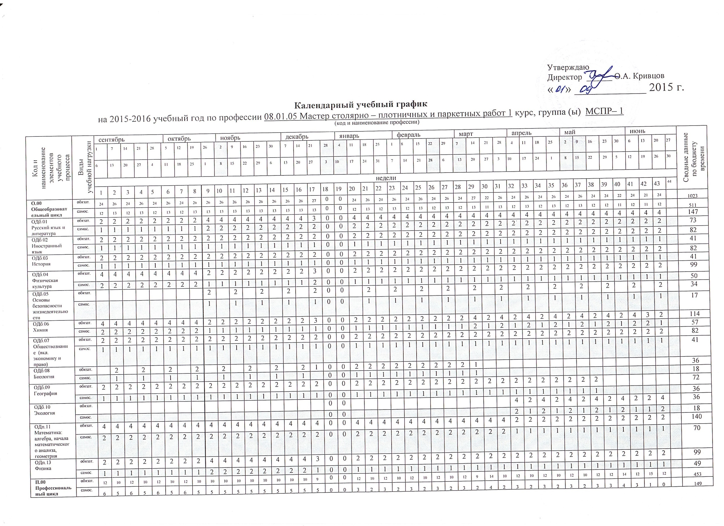
Приложение 3.
ОП.00 Общепрофессиональные дисциплины | обязат. | ₆ | ₂ | ₆ | ₂ | ₆ | ₂ | ₆ | ₂ | ₆ | ₂ | ₆ | ₂ | ₆ | ₂ | ₆ | ₂ | ₆ | ₀ | ₀ | ₄ | ₀ | ₂ | ₀ | ₂ | ₀ | ₂ | ₀ | ₂ | ₀ | ₄ | ₀ | ₂ | ₀ | ₂ | ₀ | ₂ | ₀ | ₂ | ₂ | ₄ | ₂ | ₀ | ₀ |  | ₁₀₂
 | самос. | ₃ | ₁ | ₃ | ₁ | ₃ | ₁ | ₃ | ₁ | ₃ | ₁ | ₃ | ₁ | ₃ | ₁ | ₃ | ₁ | ₃ | ₀ | ₀ | ₂ | ₀ | ₀ | ₀ | ₂ | ₀ | ₂ | ₀ | ₂ | ₀ | ₂ | ₀ | ₂ | ₀ | ₀ | ₀ | ₂ | ₀ | ₀ | ₀ | ₂ | ₀ | ₀ | ₀ |  | ₅₁
ОП.01.Основы строительного производства | обязат. | 2 | 2 | 2 | 2 | 2 | 2 | 2 | 2 | 2 | 2 | 2 | 2 | 2 | 2 | 2 | 2 | 2 | 0 | 0 |  |  |  |  |  |  |  |  |  |  |  |  |  |  |  |  |  |  |  |  |  |  |  |  |  | 34
 | самос. | 1 | 1 | 1 | 1 | 1 | 1 | 1 | 1 | 1 | 1 | 1 | 1 | 1 | 1 | 1 | 1 | 1 | 0 | 0 |  |  |  |  |  |  |  |  |  |  |  |  |  |  |  |  |  |  |  |  |  |  |  |  |  | 17
ОП.02. Строительная графика | обязат. | 2 |  | 2 |  | 2 |  | 2 |  | 2 |  | 2 |  | 2 |  | 2 |  | 2 | 0 | 0 | 2 |  | 1 |  | 1 |  | 1 |  | 1 |  | 2 |  | 1 |  | 1 |  | 1 |  | 1 | 1 | 2 | 1 |  |  |  | 34
 | самос. | 1 |  | 1 |  | 1 |  | 1 |  | 1 |  | 1 |  | 1 |  | 1 |  | 1 | 0 | 0 | 1 |  |  |  | 1 |  | 1 |  | 1 |  | 1 |  | 1 |  |  |  | 1 |  |  |  | 1 |  |  |  |  | 17
ОП.03. Электротехническое оборудование | обязат. | 2 |  | 2 |  | 2 |  | 2 |  | 2 |  | 2 |  | 2 |  | 2 |  | 2 | 0 | 0 | 2 |  | 1 |  | 1 |  | 1 |  | 1 |  | 2 |  | 1 |  | 1 |  | 1 |  | 1 | 1 | 2 | 1 |  |  |  | 34
 | самос. | 1 |  | 1 |  | 1 |  | 1 |  | 1 |  | 1 |  | 1 |  | 1 |  | 1 | 0 | 0 | 1 |  |  |  | 1 |  | 1 |  | 1 |  | 1 |  | 1 |  |  |  | 1 |  |  |  | 1 |  |  |  |  | 17
ПМ.00 Профессиональные модули | обязат. | ₆ | ₈ | ₆ | ₈ | ₆ | ₈ | ₆ | ₈ | ₄ | ₈ | ₄ | ₈ | ₄ | ₈ | ₄ | ₈ | ₃ | ₀ | ₀ | ₂ | ₄ | ₄ | ₄ | ₄ | ₄ | ₄ | ₄ | ₄ | ₃ | ₄ | ₄ | ₄ | ₄ | ₄ | ₄ | ₄ | ₄ | ₄ | ₄ | ₄ | ₄ | ₃ | ₀ |  | ₁₉₅
 | самос. | ₃ | ₄ | ₃ | ₄ | ₃ | ₄ | ₃ | ₄ | ₂ | ₄ | ₂ | ₄ | ₂ | ₄ | ₂ | ₄ | ₂ | ₀ | ₀ | ₁ | ₂ | ₃ | ₂ | ₁ | ₂ | ₁ | ₂ | ₁ | ₂ | ₁ | ₂ | ₁ | ₂ | ₃ | ₂ | ₁ | ₂ | ₃ | ₃ | ₂ | ₃ | ₁ | ₀ |  | ₉₈
ПМ.01  Выполнение столярных работ | обязат. | ₄ | ₆ | ₄ | ₆ | ₄ | ₆ | ₄ | ₆ | ₂ | ₆ | ₂ | ₆ | ₂ | ₆ | ₂ | ₆ | ₁ | ₀ | ₀ | ₀ | ₃ | ₃ | ₃ | ₃ | ₃ | ₃ | ₃ | ₃ | ₂ | ₃ | ₃ | ₃ | ₃ | ₃ | ₃ | ₃ | ₃ | ₃ | ₃ | ₃ | ₃ | ₃ | ₀ |  | ₁₃₈
 | самос. | ₂ | ₃ | ₂ | ₃ | ₂ | ₃ | ₂ | ₃ | ₁ | ₃ | ₁ | ₃ | ₁ | ₃ | ₁ | ₃ | ₁ | ₀ | ₀ | ₀ | ₂ | ₂ | ₂ | ₀ | ₂ | ₀ | ₂ | ₀ | ₂ | ₁ | ₂ | ₀ | ₂ | ₂ | ₂ | ₀ | ₂ | ₂ | ₃ | ₂ | ₂ | ₂ | ₀ |  | ₆₉
МДК.01.01  Технология изготовления столярных изделий и столярно-монтажных работ | обязат. | 4 | 6 | 4 | 6 | 4 | 6 | 4 | 6 | 2 | 6 | 2 | 6 | 2 | 6 | 2 | 6 | 1 | 0 | 0 |  | 3 | 3 | 3 | 3 | 3 | 3 | 3 | 3 | 2 | 3 | 3 | 3 | 3 | 3 | 3 | 3 | 3 | 3 | 3 | 3 | 3 | 3 |  |  | 138
 | самос. | 2 | 3 | 2 | 3 | 2 | 3 | 2 | 3 | 1 | 3 | 1 | 3 | 1 | 3 | 1 | 3 | 1 | 0 | 0 |  | 2 | 2 | 2 |  | 2 |  | 2 |  | 2 | 1 | 2 |  | 2 | 2 | 2 |  | 2 | 2 | 3 | 2 | 2 | 2 |  |  | 69
ПМ. 04  Выполнение работ по устройству паркетных полов | обязат. | ₂ | ₂ | ₂ | ₂ | ₂ | ₂ | ₂ | ₂ | ₂ | ₂ | ₂ | ₂ | ₂ | ₂ | ₂ | ₂ | ₂ | ₀ | ₀ | ₂ | ₁ | ₁ | ₁ | ₁ | ₁ | ₁ | ₁ | ₁ | ₁ | ₁ | ₁ | ₁ | ₁ | ₁ | ₁ | ₁ | ₁ | ₁ | ₁ | ₁ | ₁ | ₀ | ₀ |  | ₅₇
 | самос. | ₁ | ₁ | ₁ | ₁ | ₁ | ₁ | ₁ | ₁ | ₁ | ₁ | ₁ | ₁ | ₁ | ₁ | ₁ | ₁ | ₁ | ₀ | ₀ | ₁ | ₀ | ₁ | ₀ | ₁ | ₀ | ₁ | ₀ | ₁ | ₀ | ₁ | ₀ | ₁ | ₀ | ₁ | ₀ | ₁ | ₀ | ₁ | ₀ | ₁ | ₁ | ₀ | ₀ |  | ₂₉
МДК.04.01  Технология работ по устройству паркетных полов | обязат. | 2 | 2 | 2 | 2 | 2 | 2 | 2 | 2 | 2 | 2 | 2 | 2 | 2 | 2 | 2 | 2 | 2 | 0 | 0 | 2 | 1 | 1 | 1 | 1 | 1 | 1 | 1 | 1 | 1 | 1 | 1 | 1 | 1 | 1 | 1 | 1 | 1 | 1 | 1 | 1 | 1 |  |  |  | 57
 | самос. | 1 | 1 | 1 | 1 | 1 | 1 | 1 | 1 | 1 | 1 | 1 | 1 | 1 | 1 | 1 | 1 | 1 | 0 | 0 | 1 |  | 1 |  | 1 |  | 1 |  | 1 |  | 1 |  | 1 |  | 1 |  | 1 |  | 1 |  | 1 | 1 |  |  |  | 29
УП 01 | обязат | 0 | 0 | 0 | 0 | 0 | 0 | 0 | 0 | 0 | 0 | 0 | 0 | 0 | 0 | 0 | 0 | 0 | 0 | 0 | 6 | 6 | 6 | 6 | 6 | 6 | 6 | 6 | 6 | 6 | 6 | 6 | 6 | 6 | 6 | 6 | 6 | 6 | 6 | 6 | 6 | 6 | 6 |  |  | 138
ПП 01 | обязат | 0 | 0 | 0 | 0 | 0 | 0 | 0 | 0 | 0 | 0 | 0 | 0 | 0 | 0 | 0 | 0 | 0 | 0 | 0 | 0 | 0 | 0 | 0 | 0 | 0 | 0 | 0 | 0 | 0 | 0 | 0 | 0 | 0 | 0 | 0 | 0 | 0 | 0 | 0 | 0 | 0 | 6 | ₁₂ |  | 18
Всего часов обязательной учебной нагрузки |  | ₃₆ | ₃₆ | ₃₆ | ₃₆ | ₃₆ | ₃₆ | ₃₆ | ₃₆ | ₃₆ | ₃₆ | ₃₆ | ₃₆ | ₃₆ | ₃₆ | ₃₆ | ₃₆ | ₃₆ | ₀ | ₀ | ₃₆ | ₃₆ | ₃₆ | ₃₆ | ₃₆ | ₃₆ | ₃₆ | ₃₆ | ₃₆ | ₃₆ | ₃₆ | ₃₆ | ₃₆ | ₃₆ | ₃₆ | ₃₆ | ₃₆ | ₃₆ | ₃₆ | ₃₆ | ₃₆ | ₃₆ | ₃₆ | ₃₆ |  | ₁₄₇₆
Всего часов самостоятельной учебной работы |  | ₁₈ | ₁₈ | ₁₈ | ₁₈ | ₁₈ | ₁₈ | ₁₈ | ₁₈ | ₁₈ | ₁₈ | ₁₈ | ₁₈ | ₁₈ | ₁₈ | ₁₈ | ₁₈ | ₁₈ | ₀ | ₀ | ₁₅ | ₁₅ | ₁₅ | ₁₅ | ₁₅ | ₁₅ | ₁₅ | ₁₅ | ₁₅ | ₁₅ | ₁₅ | ₁₅ | ₁₅ | ₁₅ | ₁₅ | ₁₅ | ₁₅ | ₁₅ | ₁₅ | ₁₅ | ₁₅ | ₁₅ | ₁₂ | ₁₂ |  | ₆₆₀
Всего часов в неделю |  | ₅₄ | ₅₄ | ₅₄ | ₅₄ | ₅₄ | ₅₄ | ₅₄ | ₅₄ | ₅₄ | ₅₄ | ₅₄ | ₅₄ | ₅₄ | ₅₄ | ₅₄ | ₅₄ | ₅₄ | ₀ | ₀ | ₅₁ | ₅₁ | ₅₁ | ₅₁ | ₅₁ | ₅₁ | ₅₁ | ₅₁ | ₅₁ | ₅₁ | ₅₁ | ₅₁ | ₅₁ | ₅₁ | ₅₁ | ₅₁ | ₅₁ | ₅₁ | ₅₁ | ₅₁ | ₅₁ | ₅₁ | ₅₁ | ₅₄ |  | ₂₁₄₅
Пояснения к календарному графику учебного процесса:
- Начало учебных занятий на 1курсе – 1 сентября 2015г.
- Окончание1семестра – 27 декабря 2015г.
- С 28.12.2015г. по 10.01.2016г. - зимние каникулы
- Начало 2 семестра -11 января 2016г.
- Промежуточная аттестация (ГИА) - не предусмотрена.
- С 27 июня 2016г. - начало летних каникул.

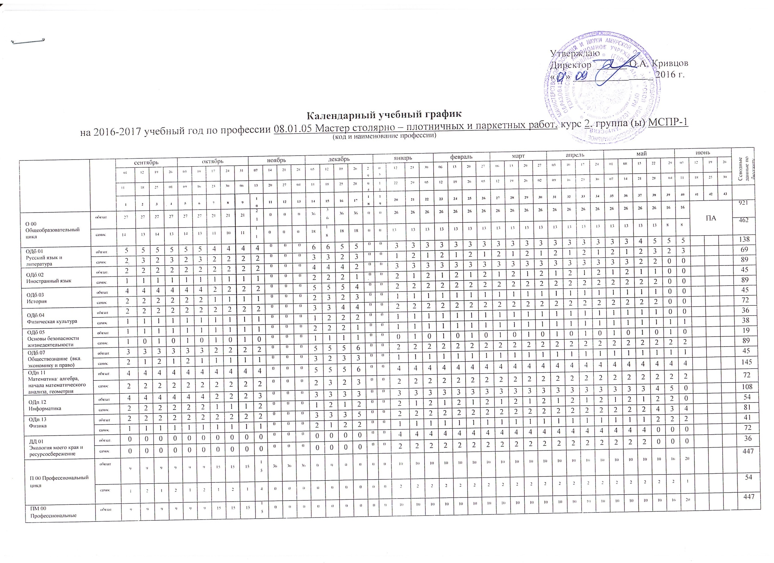
модули | _{самос.} | ¹ | ² | ¹ | ² | ¹ | ² | ¹ | ² | ¹ | ⁴ |  | ⁰ | ⁰ | ⁰ | ⁰ | ⁰ | ⁰ | ⁰ | ⁰ | ⁰ | ² | ² | ² | ² | ² | ² | ² | ² | ² | ² | ² | ² | ² | ² | ² | ² | ² | ² | ² | ² | ¹ |  |  |  | 54
ПМ.01  Выполнение столярных  Работ | _{обязат.} | 3 | 3 | 3 | 3 | 3 | 3 | 3 | 3 | 3 | 8 |  | 0 | 0 | 0 | 0 | 0 | 0 | 0 | 0 | 0 | 0 | 0 | 0 | 0 | 0 | 0 | 0 | 0 | 0 | 0 | 0 | 0 | 0 | 0 | 0 | 0 | 0 | 0 | 0 | 0 | 0 |  |  |  | 29
 | _{самос.} | 1 | 2 | 1 | 2 | 1 | 2 | 1 | 2 | 1 | 4 |  | 0 | 0 | 0 | 0 | 0 | 0 | 0 | 0 | 0 | 0 | 0 | 0 | 0 | 0 | 0 | 0 | 0 | 0 | 0 | 0 | 0 | 0 | 0 | 0 | 0 | 0 | 0 | 0 | 0 | 0 |  |  |  | 14
МДК.01.01  Технология изготовления столярных изделий и столярно-монтажных работ | _{обязат.} | 3 | 3 | 3 | 3 | 3 | 3 | 3 | 3 | 3 | 8 |  | 0 | 0 | 0 | 0 | 0 | 0 | 0 | 0 | 0 | 0 | 0 | 0 | 0 | 0 | 0 | 0 | 0 | 0 | 0 | 0 | 0 | 0 | 0 | 0 | 0 | 0 | 0 | 0 | 0 | 0 |  |  |  | 35
 | _{самос.} | 1 | 2 | 1 | 2 | 1 | 2 | 1 | 2 | 1 | 4 |  | 0 | 0 | 0 | 0 | 0 | 0 | 0 | 0 | 0 | 0 | 0 | 0 | 0 | 0 | 0 | 0 | 0 | 0 | 0 | 0 | 0 | 0 | 0 | 0 | 0 | 0 | 0 | 0 | 0 | 0 |  |  |  | 17
ПМ.02  Выполнение плотничных работ | _{обязат.} | 0 | 0 | 0 | 0 | 0 | 0 | 0 | 0 | 0 | 0 |  | 0 | 0 | 0 | 0 | 0 | 0 | 0 | 0 | 0 | 1 | 1 | 1 | 1 | 1 | 1 | 1 | 1 | 1 | 1 | 1 | 1 | 1 | 1 | 1 | 1 | 1 | 1 | 1 | 1 | 1 |  |  |  | 21
 | _{самос.} | 0 | 0 | 0 | 0 | 0 | 0 | 0 | 0 | 0 | 0 |  | 0 | 0 | 0 | 0 | 0 | 0 | 0 | 0 | 0 | 1 | 0 | 1 | 0 | 1 | 0 | 1 | 0 | 1 | 0 | 1 | 0 | 1 | 0 | 1 | 0 | 1 | 0 | 1 | 0 | 0 |  |  |  | 10
МДК.02.01  Технология устройства деревянных конструкций и сборки деревянных домов | _{обязат.} | 0 | 0 | 0 | 0 | 0 | 0 | 0 | 0 | 0 | 0 |  | 0 | 0 | 0 | 0 | 0 | 0 | 0 | 0 | 0 | 1 | 1 | 1 | 1 | 1 | 1 | 1 | 1 | 1 | 1 | 1 | 1 | 1 | 1 | 1 | 1 | 1 | 1 | 1 | 1 | 1 |  |  |  | 21
 | _{самос.} | 0 | 0 | 0 | 0 | 0 | 0 | 0 | 0 | 0 | 0 |  | 0 | 0 | 0 | 0 | 0 | 0 | 0 | 0 | 0 | 1 | 0 | 1 | 0 | 1 | 0 | 1 | 0 | 1 | 0 | 1 | 0 | 1 | 0 | 1 | 0 | 1 | 0 | 1 | 0 | 0 |  |  |  | 10
ПМ.03  Выполнение стекольных работ | _{обязат.} | 0 | 0 | 0 | 0 | 0 | 0 | 0 | 0 | 0 | 0 |  | 0 | 0 | 0 | 0 | 0 | 0 | 0 | 0 | 0 | 3 | 3 | 3 | 3 | 3 | 3 | 3 | 3 | 3 | 3 | 3 | 3 | 3 | 3 | 3 | 3 | 3 | 3 | 3 | 3 | 1 |  |  |  | 61
 | _{самос.} | 0 | 0 | 0 | 0 | 0 | 0 | 0 | 0 | 0 | 0 |  | 0 | 0 | 0 | 0 | 0 | 0 | 0 | 0 | 0 | 1 | 2 | 1 | 2 | 1 | 2 | 1 | 2 | 1 | 2 | 1 | 2 | 1 | 2 | 1 | 2 | 1 | 2 | 1 | 2 | 0 |  |  |  | 30
МДК.03.01  Технология стекольных работ | _{обязат.} | 0 | 0 | 0 | 0 | 0 | 0 | 0 | 0 | 0 | 0 |  | 0 | 0 | 0 | 0 | 0 | 0 | 0 | 0 | 0 | 3 | 3 | 3 | 3 | 3 | 3 | 3 | 3 | 3 | 3 | 3 | 3 | 3 | 3 | 3 | 3 | 3 | 3 | 3 | 3 | 1 |  |  |  | 61
 | _{самос.} | 0 | 0 | 0 | 0 | 0 | 0 | 0 | 0 | 0 | 0 |  | 0 | 0 | 0 | 0 | 0 | 0 | 0 | 0 | 0 | 1 | 2 | 1 | 2 | 1 | 2 | 1 | 2 | 1 | 2 | 1 | 2 | 1 | 2 | 1 | 2 | 1 | 2 | 1 | 2 | 0 |  |  |  | 30
УП 01 | _{обязат} | 6 | 6 | 6 | 6 | 6 | 6 | 12 | 12 | 12 | 6 | 0 |  | 0 | 0 | 0 | 0 | 0 | 0 | 0 | 0 | 0 | 0 | 0 | 0 | 0 | 0 | 0 | 0 | 0 | 0 | 0 | 0 | 0 | 0 | 0 | 0 | 0 | 0 | 0 | 0 | 0 |  |  |  | 78
ПП 01 | _{обязат} | 0 | 0 | 0 | 0 | 0 | 0 | 0 | 0 | 0 | 0 |  | 36 | 36 | 36 | 0 | 0 | 0 | 0 | 0 | 0 | 0 | 0 | 0 | 0 | 0 | 0 | 0 | 0 | 0 | 0 | 0 | 0 | 0 | 0 | 0 | 0 | 0 | 0 | 0 | 0 | 0 |  |  |  | 108
УП 02 | _{обязат} | 0 | 0 | 0 | 0 | 0 | 0 | 0 | 0 | 0 | 0 |  | 0 | 0 | 0 | 0 | 0 | 0 | 0 | 0 | 0 | 0 | 0 | 0 | 0 | 0 | 0 | 0 | 0 | 0 | 0 | 0 | 0 | 0 | 0 | 0 | 0 | 0 | 0 | 0 | 6 | 12 |  |  |  | 18
УП 03 | _{обязат} | 0 | 0 | 0 | 0 | 0 | 0 | 0 | 0 | 0 | 0 |  | 0 | 0 | 0 | 0 | 0 | 0 | 0 | 0 | 0 | 6 | 6 | 6 | 6 | 6 | 6 | 6 | 6 | 6 | 6 | 6 | 6 | 6 | 6 | 6 | 6 | 6 | 6 | 6 | 6 | 6 |  |  |  | 126
Всего часов обязательной учебной нагрузки |  | 36 | 36 | 36 | 36 | 36 | 36 | 36 | 36 | 36 | 36 |  | 36 | 36 | 36 | 36 | 36 | 36 | 36 | 0 | 0 | 36 | 36 | 36 | 36 | 36 | 36 | 36 | 36 | 36 | 36 | 36 | 36 | 36 | 36 | 36 | 36 | 36 | 36 | 36 | 36 | 36 |  |  |  | ₁₃₆₈
Всего часов самостоятельной учебной работы |  | ₁₅ | ₁₅ | ₁₅ | ₁₅ | ₁₅ | ₁₅ | ₁₂ | ₁₂ | ₁₂ | ₁₅ |  | ₀ | ₀ | ₀ | ₁₈ | ₁₈ | ₁₈ | ₁₈ | ₀ | ₀ | ₁₅ | ₁₅ | ₁₅ | ₁₅ | ₁₅ | ₁₅ | ₁₅ | ₁₅ | ₁₅ | ₁₅ | ₁₅ | ₁₅ | ₁₅ | ₁₅ | ₁₅ | ₁₅ | ₁₅ | ₁₅ | ₁₅ | ₁₂ | ₉ |  |  |  | ₅₁₉
Всего часов в неделю |  | ₅₁ | ₅₁ | ₅₁ | ₅₁ | ₅₁ | ₅₁ | ₄₈ | ₄₈ | ₄₈ | ₅₁ |  | ₃₆ | ₃₆ | ₃₆ | ₅₄ | ₅₄ | ₅₄ | ₅₄ | ₀ | ₀ | ₅₁ | ₅₁ | ₅₁ | ₅₁ | ₅₁ | ₅₁ | ₅₁ | ₅₁ | ₅₁ | ₅₁ | ₅₁ | ₅₁ | ₅₁ | ₅₁ | ₅₁ | ₅₁ | ₅₁ | ₅₁ | ₅₁ | ₄₈ | ₄₅ |  |  |  | ₁₈₈₇

Пояснения к календарному графику учебного процесса:
Начало учебных занятий на 2 курсе – 1 сентября 2016 г.
Окончание 1семестра – 28 декабря 2016г.
С 29.12.2015 г. по 11.01.2017 г. - зимние каникулы.
Начало 2 семестра - 12 января 2017 г.
Промежуточная аттестация (ГИА) - 3 нед.
С 01 июля 2017 г. - начало летних каникул.

